**Seminario regionale di disseminazione**

**Erasmus Plus KA1**

**I DIG.E.I animano e rianimano la scuola abruzzese**

**Montesilvano, 31 maggio 2018**

**Pala Dean Martin**



***Programma***

**Ore 9.00 – 10.30 (Sala Sirente)**

***Buone pratiche dalla Finlandia***

**Esercizi di lingua inglese con Kahoot**

**Incontriamoci su Padlet**

**Orchestriamo con i tubi sonori**

**Ore 10.30 – 12.00 (*Sala Sirente*)**

***Buone pratiche dalla Romania e dalla Germania***

**WebQuest con Zunal**

**Domotica con Arduino**

**Scratch in ambito umanistico**

**Alternanza Scuola-lavoro in Franconia**

**Ore 12.00 – 13.30 (*Sala Sirente*)**

***Buone pratiche dalla Spagna e dalla Polonia***

**Kahoot per le Olimpiadi digitali dei diritti umani**

**Metodi di ricerca efficace su Internet**

**WebQuest come strategia didattica**

**Moodle: un esempio di utilizzo**

**Didattica con Plickers**

**Ore 13.30 - *Pausa pranzo***

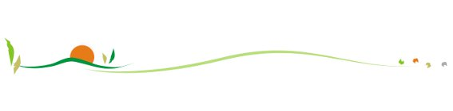

**Ore 14.30 – 16.00 (*Sala Gran Sasso*)**

***Buone pratiche dalla Danimarca e dal Belgio***

**Ambienti di apprendimento innovativi**

**Fare didattica collaborando e condividendo,**

**utilizzando le video-lezioni e Symbaloo**

**Ore 16.00**

**Dibattito e conclusioni**

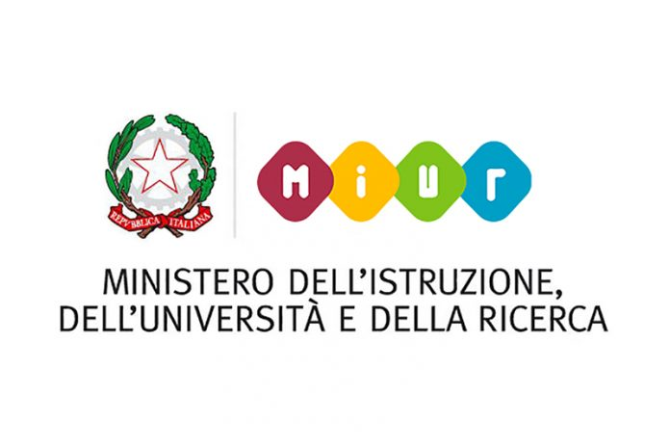

C:\Documenti\2016_17\animatore\erasmus\OSSERVAZIONE\SCHEDE\logo_e-.png



D:\Users\MI11821\Desktop\logo usr abruzzo2.png



